Por favor, mejorar completamente el diseño general del juego, especialmente el Pase de Batalla, la tienda y todos los elementos visuales, aplicando lo siguiente exactamente:

- PASE DE BATALLA (DISEÑO Y CONTENIDO)
- Mantener el diseño vertical (scroll hacia abajo).
- Dividir claramente en dos partes:
  - Pase Gratis
  - Pase Premium
- Separar ambas secciones con una línea visual clara.
- Mejorar el diseño visual para que sea más llamativo:
  - Colores atractivos
  - Brillos y efectos
  - Recompensas bien destacadas
- El Pase Gratis NO debe ser solo monedas:
  - Incluir dorsos
  - Ítems de tienda
  - Emotes
  - Recompensas interesantes
- Niveles del 1 al 50.
- Se reinicia cada temporada con nuevas recompensas.
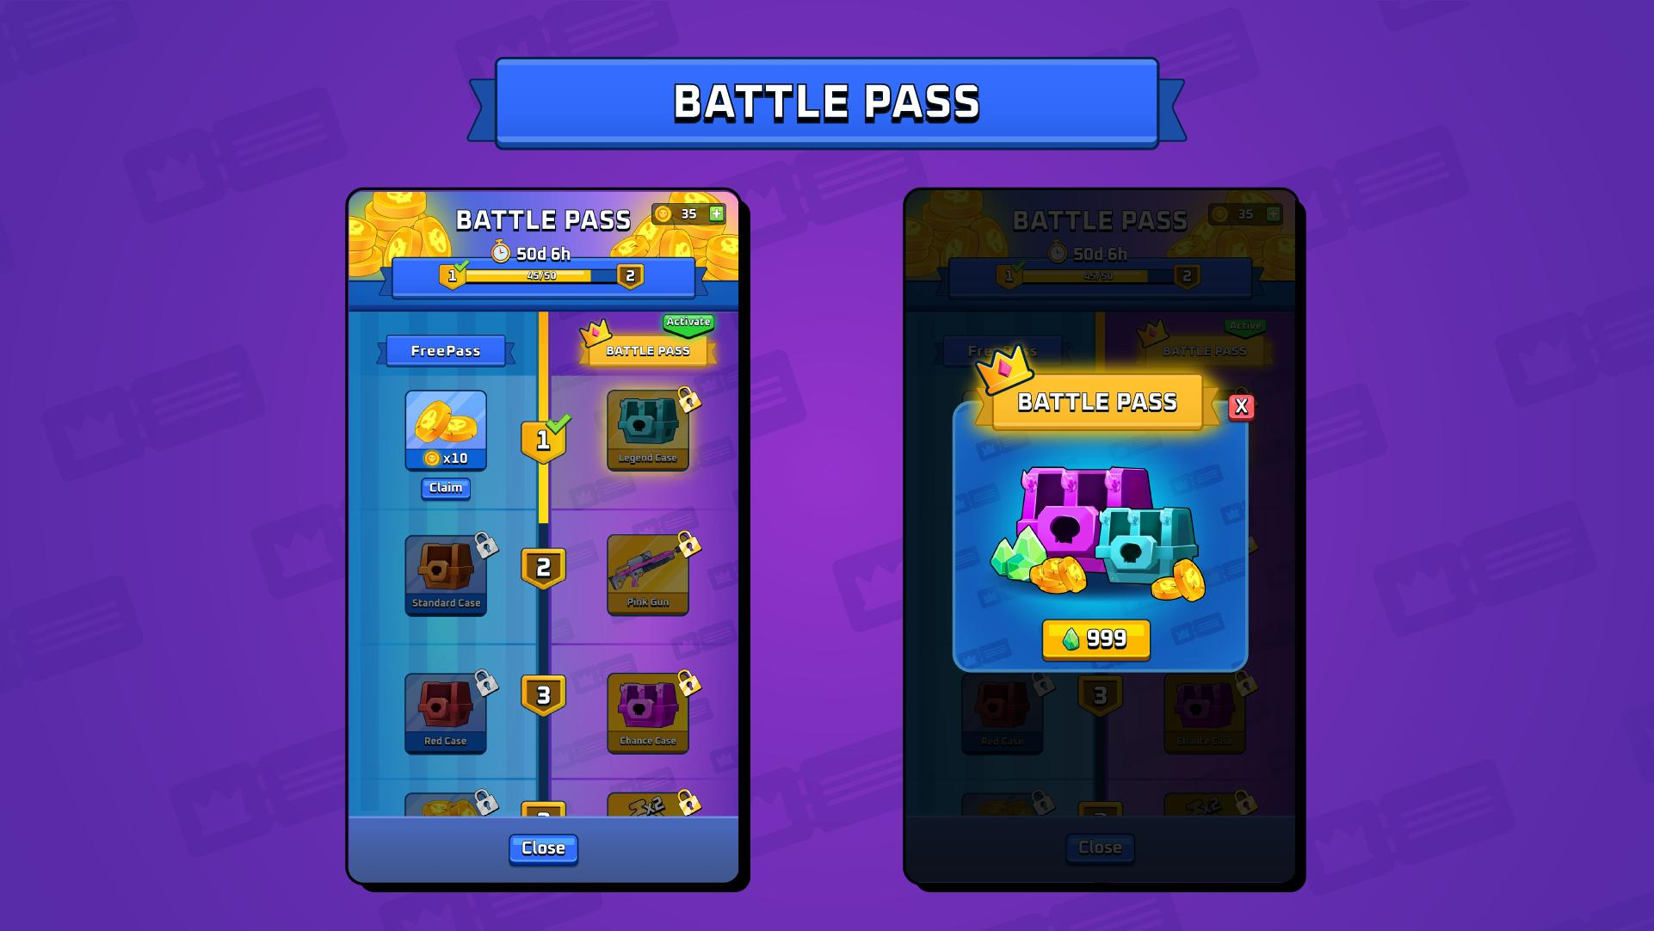
- 🟣 REFERENCIA VISUAL – PASE DE BATALLA VERTICAL

- TIENDA (ESTILO TIPO CLASH ROYALE)
- Mejorar completamente el diseño visual para que sea más atractivo y moderno.
- Hacer que la tienda tenga apariencia profesional:
  - Tarjetas grandes
  - Colores llamativos
  - Efectos visuales
- Organizar por categorías:
  - Cartas
  - Dorsos
  - Mesas
  - Avatares
  - Marcos
  - Títulos
  - Efectos
  - Emotes
- Implementar sistema de rotación:
  - Ítems cambian cada 24 o 48 horas
  - Genera variedad y emoción
- Los ítems bloqueados:
  - Deben estar oscurecidos
  - Mostrar candado 🔒
  - No permitir interacción

- DISEÑO DE ÍTEMS (MEJORA GLOBAL)
Mejorar completamente el diseño de:
- Avatares
- Títulos
- Efectos
- Emotes
Para que sean:
- Más llamativos
- Más modernos
- Visualmente atractivos
- Que den ganas de comprarlos

- COFRES (MEJORA TOTAL)
- Rediseñar cofres con estilo atractivo tipo juego profesional.
Rangos:
- Común
- Raro
- Épico
- Legendario
Cada uno debe tener:
- Diseño único
- Colores distintos
- Efectos visuales progresivos

Recompensas por rango:
- Común: monedas + cartas básicas
- Raro: más monedas + cartas raras
- Épico: muchas monedas + cartas épicas + cosméticos
- Legendario: grandes recompensas + ítems exclusivos

- EVENTOS
- Eliminar completamente el sistema de puntos
- En su lugar, los eventos deben dar:
  - 🪙 Monedas
  - 🎁 Cofres (según dificultad)
  - 🎨 Recompensas adicionales (dorsos o ítems)

Recompensas por dificultad:
- Fácil → Cofre Común
- Medio → Cofre Raro
- Difícil → Cofre Épico o Legendario

- OBJETIVO FINAL
Aplicar todas estas mejoras para lograr:
- Un diseño visual atractivo
- Mayor sensación de recompensa
- Experiencia similar a juegos profesionales tipo Clash Royale
- Que el jugador tenga ganas de jugar y comprar

Cumplir todas estas indicaciones exactamente como están, sin omitir ni modificar nada.

